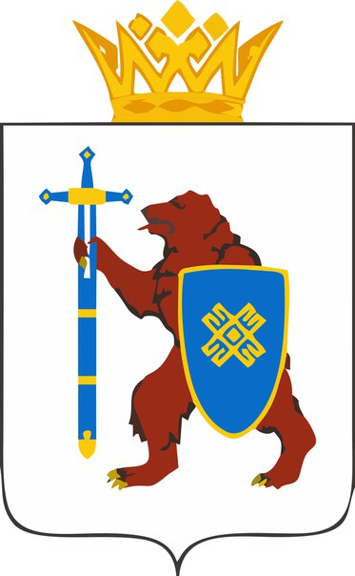
LXIII РЕСПУБЛИКАНСКИЙ ТУРИСТСКИЙ СЛЁТ ОБУЧАЮЩИХСЯ

13 – 17 июня 2024 г. Республика Марий Эл, пос. Куяр
УТБ «Сосновая роща»

УСЛОВИЯ СОРЕВНОВАНИЙ В ДИСЦИПЛИНЕ
«ДИСТАНЦИЯ – НА СРЕДСТВАХ ПЕРЕДВИЖЕНИЯ»
(фигурное вождение)

№ п/п | Техническая информация | Параметры
1 | Класс дистанции | 2
2 | Длина дистанции | 70 м.1
3 | Поверхность площадки | Асфальт
4 | Количество фигур | 6

ПЕРЕЧЕНЬ ЭТАПОВ И УСЛОВИЯ ИХ ПРОХОЖДЕНИЯ

1. Общие условия.
  - Старт индивидуальный.
  - Дистанция расположена на естественном рельефе и оборудована искусственными техническими этапами вертикального, линейного и смешанного маневров с обозначенными коридорами для движения, информационными табличками, расположенными справа внизу перед каждым этапом.
  - Прохождение этапов выполняется последовательно в порядке их номеров.
  - В соревнованиях принимают участие все желающие участники команды. Командный зачёт подводится по сумме 5 лучших результатов (не менее 1 девушки).
  - Велосипеды команда использует свои.
  - Соревнования проводятся в соответствии с Правилами вида спорта «Спортивный туризм» (Дистанция – на средствах передвижения), далее «Регламент».
  - Дистанция расположена на асфальтированной площадке и оборудована искусственными техническими фигурами с обозначенными коридорами для движения
  - Прохождение фигур выполняется последовательно, в порядке их номеров.
  - Участник начинает движение после команд судьи стартера «внимание» - «марш».
  - Система оценки согласно раздела 6 статьи 3.2 части 3 Правил вида спорта «спортивный туризм».

2. Описание фигур и порядка их прохождения.

Фигура 1 - Змейка.
Участник последовательно проезжает все проезды между стойками, не сдвигая, не сбивая их и не пересекая ограничительную разметку. Допускается прохождение с управляемым заносом.

Фигура 2 - Кольцо.
Фигура состоит из двух стоек с кронштейнами на высоте 1,2 м, установленных на расстоянии 5 м, и ограничительной разметки, нанесённой параллельно линии стоек на расстоянии 1,5 м от неё на одном уровне. На концах разметки устанавливаются ограничители. На одной стойке висит кольцо диаметром 0,2 м.

Фигура 3 - Круг.
Участник въезжает через разрыв, разворачивается внутри и выезжает через разрыв обратно, не сбивая ограничителей и не пересекая разметку. Прохождение с управляемым заносом запрещено

Фигура 4 - Восьмерка.
Участник въезжает через один из разрывов, разворачивается сначала внутри одной окружности, замыкая круг, затем внутри другой, но в противоположном направлении, также замыкая круг, и выезжает через второй разрыв, образуя траекторией движения восьмёрку. Прохождение с управляемым заносом запрещено.

Фигура 5 - Ворота.
Участник проезжает ворота, не разрушая их.

Фигура 6 - Стоп-линия.
Участнику необходимо въехать в фигуру и остановить велосипед так, чтобы переднее колесо имело контакт с полосой (проекция оси колеса должна находиться над полосой). Допускается касание земли ногой в пределах фигуры, после остановки велосипеда. Штрафуется Пересечение разметки, до и после выполнения упражнения.

Таблица нарушений
